JANUN Tammam Source Confirmed Information
শিক্ষা ভর্তি বৃত্তি ও চাকরির উৎসসমর্থিত তথ্য
Information plus main source URL plus original PDF evidence
Checked 25 October 2026 | Prepared for Tammam and the JANUN team
আগের বিস্তৃত রিপোর্ট থেকে এই সংস্করণে ১১টি নির্দিষ্ট রেকর্ড রাখা হয়েছে। নিচের বক্তব্যগুলো অফিসিয়াল নথি বা সংশ্লিষ্ট প্রতিষ্ঠানের প্রকাশিত সেবার সঙ্গে মিলিয়ে নিশ্চিত করা হয়েছে। অজানা ফি, অসম্পূর্ণ নির্দেশনা ও বিরোধপূর্ণ তথ্য এখানে নেই।
Verified here means the included statements match the cited official authority or institution source. It does not mean independent human cross-review or publication approval is complete. This filtered edition contains selected facts, not complete guides for all 29 assigned topics.
প্রতিটি রেকর্ডে বাংলা ও ইংরেজি তথ্য, main source URL, মূল PDF, নির্দিষ্ট পৃষ্ঠা এবং প্রমাণের ছবি আছে। ছবিগুলো প্রকৃত PDF page capture; live website screenshot নয়। মূল নথির অপরিবর্তিত কপি evidence ZIP এ আছে।
Record scope and document dates are part of the information. Institution-specific rules apply only to the named institution. A dated policy or fee amendment does not by itself establish an application window currently open.

Included information
1. Certificate and transcript issuance requests
2. Name and age correction route
3. NU professional admission circular 2027
4. Public Diploma Engineering admission method
5. Revised public diploma application and examination fees
6. UGC foreign degree equivalence
7. Admission aid eligibility and amounts
8. BRAC University general scholarship conditions
9. BRAC academic merit scholarship credit and grade conditions
10. BPSC non cadre advertisement serials 83 to 96
11. BPSC non cadre photos application and correction

1 সনদ ও ট্রান্সক্রিপ্ট উত্তোলনের আবেদন
Certificate and transcript issuance requests
EDU-06 | ঢাকা শিক্ষা বোর্ড
আওতা ঢাকা বোর্ডের নির্দিষ্ট অনলাইন সেবা
Source date বর্তমানে লিংককৃত ম্যানুয়াল; issue date প্রকাশিত নয়

নিশ্চিত তথ্য
বোর্ডের অনলাইন সেবায় সনদ, একাডেমিক ট্রান্সক্রিপ্ট, প্রবেশপত্র ও রেজিস্ট্রেশন কার্ড উত্তোলনের আবেদন আছে। লিংককৃত ম্যানুয়ালে প্রতিষ্ঠানের EIIN ও password দিয়ে আবেদন শুরু করার নির্দেশনা রয়েছে। আবেদনকারীর নিজের মোবাইল নম্বর ও স্ক্যান করা ছবি দিতে হয়; বাধ্যতামূলক সংযুক্তি PDF আকারে আপলোড করতে বলা হয়েছে। সাবমিটের আগে স্ক্যান কপি পরীক্ষা করতে হবে। আবেদন শেষে প্রাপ্ত ID/password দিয়ে অবস্থা দেখার ব্যবস্থা আছে।

Confirmed information
Dhaka Board provides requests for certificates, transcripts, admit cards and registration cards. Its linked manual directs applicants through institution login using EIIN and password, the applicant’s own mobile number, a scanned photo and mandatory PDF attachments. Uploaded copies should be checked before submission. The supplied ID and password support status tracking.
প্রমাণিত অংশটি আবেদনপথ ও portal feature সম্পর্কে; এটি অন্য বোর্ডের নিয়ম বা সম্পূর্ণ সেবা সনদ নয়।
Main official source URL https://efile.dhakaeducationboard.gov.bd/index.php/eservice/menu
Original official PDF BOARD-DOCUMENT-MANUAL Open original PDF
Evidence location PDF pages 2 to 5
Evidence match checked 25 October 2026 | Independent human cross-review pending

Original PDF page evidence
Certificate and transcript issuance requests
Source document and page references are on the preceding information page.
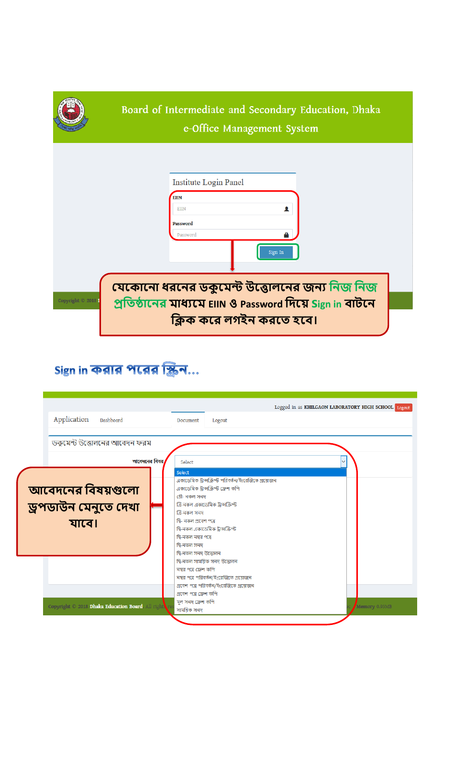
Actual capture from the cited official PDF. Full original is provided in the ZIP.

2 নাম ও বয়স সংশোধনের আবেদনপথ
Name and age correction route
EDU-07 | ঢাকা শিক্ষা বোর্ড
আওতা ঢাকা বোর্ডের নির্দিষ্ট সেবা
Source date সেবা পৃষ্ঠা ২৫ অক্টোবর ২০২৬ এ দেখা; ম্যানুয়ালের issue date প্রকাশিত নয়

নিশ্চিত তথ্য
ঢাকা বোর্ডের সেবা পৃষ্ঠা অনুযায়ী নাম ও বয়স সংশোধনের আবেদন শিক্ষা প্রতিষ্ঠানের মাধ্যমে করতে হয়। সংশোধনের পরে fresh document-এর জন্য ID ও password দিয়ে লগইন করতে বলা হয়েছে। একই পৃষ্ঠায় আবেদন, অবস্থা দেখা, password recovery এবং সংশোধনের ম্যানুয়ালের পৃথক লিংক আছে।

Confirmed information
The board explicitly requires name and age correction applications through the educational institution. After correction, applicants use their ID and password for fresh documents. The service page separately links applications, status, password recovery and the correction manual.
এই রেকর্ডে portal-এ স্পষ্টভাবে লেখা পদ্ধতিটুকু রাখা হয়েছে।
Main official source URL https://efile.dhakaeducationboard.gov.bd/index.php/eservice/menu
Original official PDF BOARD-NAME-MANUAL Open original PDF
Evidence location PDF pages 1 to 4; page 2 shows institution login
Evidence match checked 25 October 2026 | Independent human cross-review pending

Original PDF page evidence
Name and age correction route
Source document and page references are on the preceding information page.
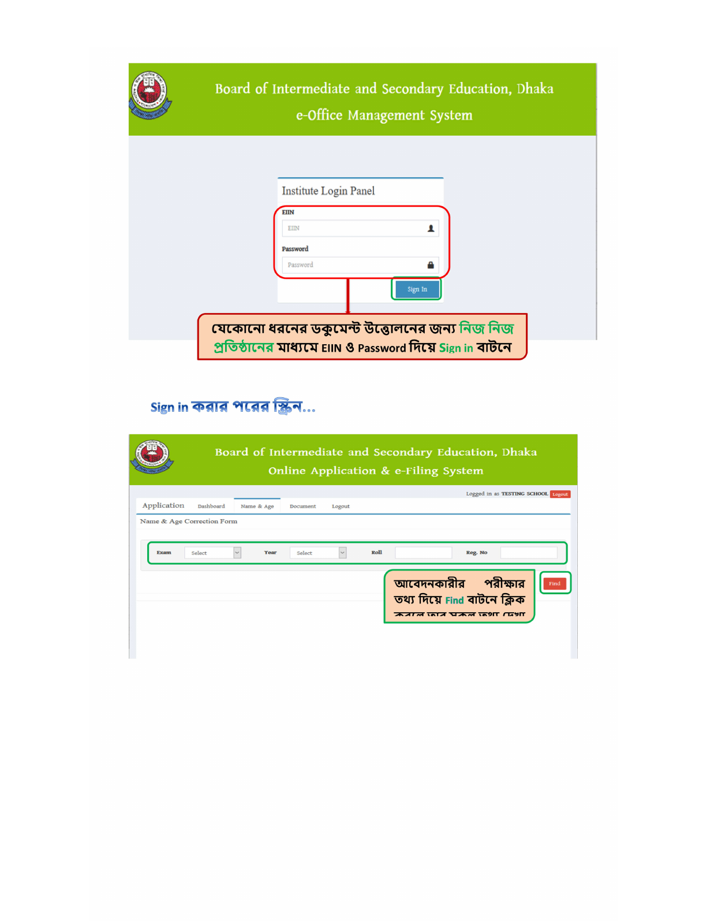
Actual capture from the cited official PDF. Full original is provided in the ZIP.

3 জাতীয় বিশ্ববিদ্যালয়ের প্রফেশনাল ভর্তি ২০২৭
NU professional admission circular 2027
EDU-10 | জাতীয় বিশ্ববিদ্যালয়
আওতা উদ্ধৃত circular-এর অন্তর্ভুক্ত প্রফেশনাল কোর্স ও প্রতিষ্ঠান
Source date Circular 18 October 2026; official listing 20 October 2026

নিশ্চিত তথ্য
উদ্ধৃত circular-এ প্রাথমিক অনলাইন আবেদন ১৯ অক্টোবর ২০২৬ বিকাল ৪টা থেকে ১৫ নভেম্বর ২০২৬ রাত ১২টা পর্যন্ত। প্রাথমিক আবেদন ফি ১,০০০ টাকা, আবেদনকৃত কলেজের নির্দেশিত মাধ্যমে ১৬ নভেম্বরের মধ্যে জমা দিতে হবে। কোর্সভিত্তিক যোগ্যতা পৃথক। উদাহরণ হিসেবে non-deputation BEd-তে স্বীকৃত বিশ্ববিদ্যালয়ের ২/৩ বছরের degree pass অথবা ৩/৪ বছরের honours পাসের কথা আছে; deputation BEd-এর সরাসরি কলেজে আবেদনের বিধান আলাদা।

Confirmed information
The circular sets online applications from 19 October 2026 at 4 pm to 15 November 2026 at midnight. The BDT 1,000 preliminary fee is payable to the applied college by 16 November through its specified method. Eligibility differs by course. Non-deputation BEd accepts the stated recognised degree-pass or honours qualifications; deputed teachers have a separate direct college route.
সময় বাংলাদেশ সময়। ১,০০০ টাকা প্রাথমিক আবেদন ফি, মোট কোর্স ফি নয়। অন্য NU ভর্তি বা পরীক্ষায় এই window প্রয়োগ করা যাবে না।
Main official source URL https://www.nu.ac.bd/admission-and-registration-cell.php
Original official PDF NU-MASTERS-2027 Open original PDF
Evidence location PDF page 1; course conditions continue on pages 2 to 5
Evidence match checked 25 October 2026 | Independent human cross-review pending

Original PDF page evidence
NU professional admission circular 2027
Source document and page references are on the preceding information page.
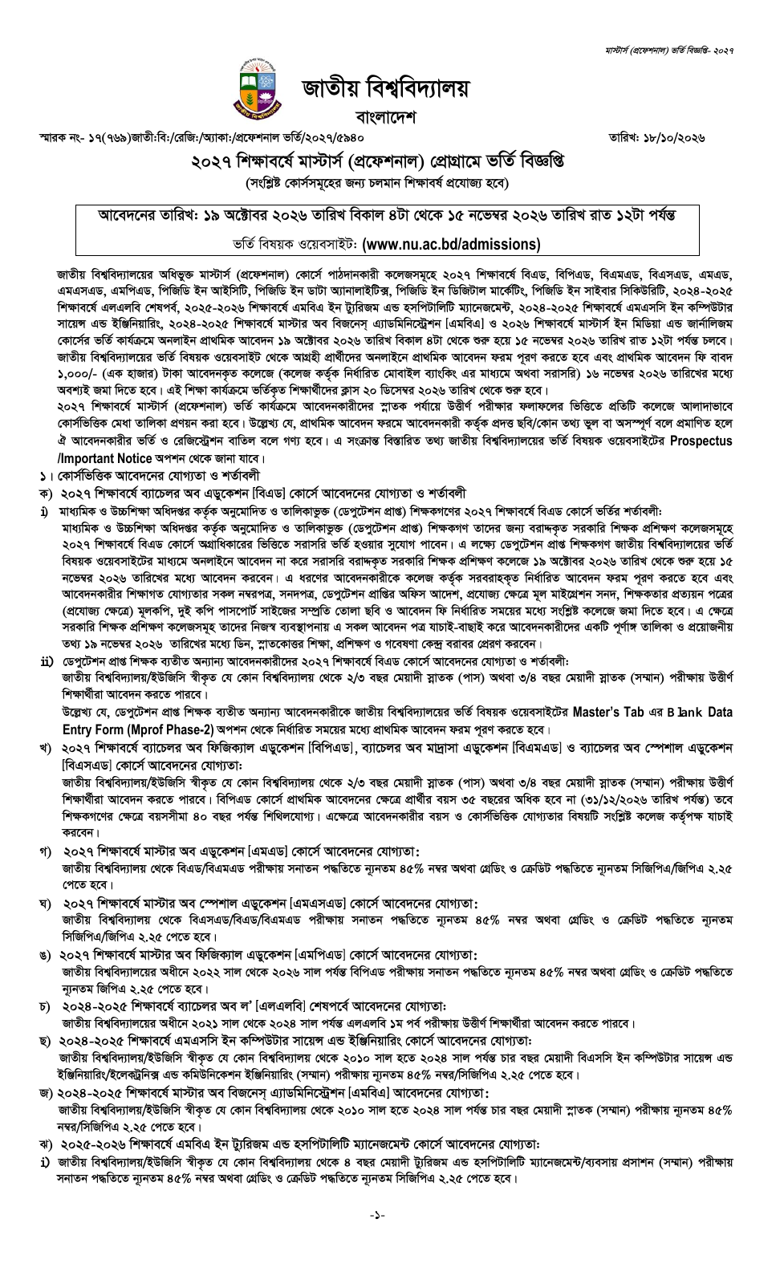
Actual capture from the cited official PDF. Full original is provided in the ZIP.

4 সরকারি ডিপ্লোমা ইঞ্জিনিয়ারিংয়ের ভর্তি পদ্ধতি
Public Diploma Engineering admission method
EDU-13A | বাংলাদেশ কারিগরি শিক্ষা বোর্ড
আওতা নীতিমালার Diploma Engineering উদাহরণ; ২০২৬ ২০২৭ সেশন
Source date ২০২৬ ভর্তি নীতিমালা ও সংশ্লিষ্ট online guide

নিশ্চিত তথ্য
উদ্ধৃত নীতিমালার Diploma Engineering অংশে SSC/সমমানের ২০২৩–২০২৬ সালে উত্তীর্ণ আবেদনকারীদের জন্য ন্যূনতম GPA ৩.০০ এবং গণিতের জন্য নীতিমালায় GP ২.০০-এর শর্ত আছে। online guide-এ SSC result verification, payment, Apply Now, পরীক্ষার তথ্য ও নিজের মোবাইল, ছবি আপলোড, security code সংরক্ষণ এবং প্রতিষ্ঠান/টেকনোলজি পছন্দ দিয়ে submit করার ধাপ আছে।

Confirmed information
For the cited public Diploma Engineering route, the policy lists SSC/equivalent passing years 2023–2026, GPA 3.00 and mathematics GP 2.00. The online guide covers result verification, payment, applicant details, photo upload, retaining the security code and submitting institution/technology preferences.
এই শর্ত অন্য Diploma/Marine কোর্সের জন্য সর্বজনীন নয়। এটি ২০২৬–২৭ নথির তথ্য; বর্তমানে আবেদন খোলা আছে এমন ঘোষণা নয়।
Main official source URL https://bteb.gov.bd/pages/static-pages/6a91b5b9cb81efaf5dd0b863
Original official PDF BTEB-POLICY-2026 Open original PDF
Evidence location PDF page 1, Diploma Engineering row
Original official PDF BTEB-ONLINE-GUIDE Open original PDF
Evidence location PDF pages 1 to 2
Evidence match checked 25 October 2026 | Independent human cross-review pending

Original PDF page evidence
Public Diploma Engineering admission method
Source document and page references are on the preceding information page.
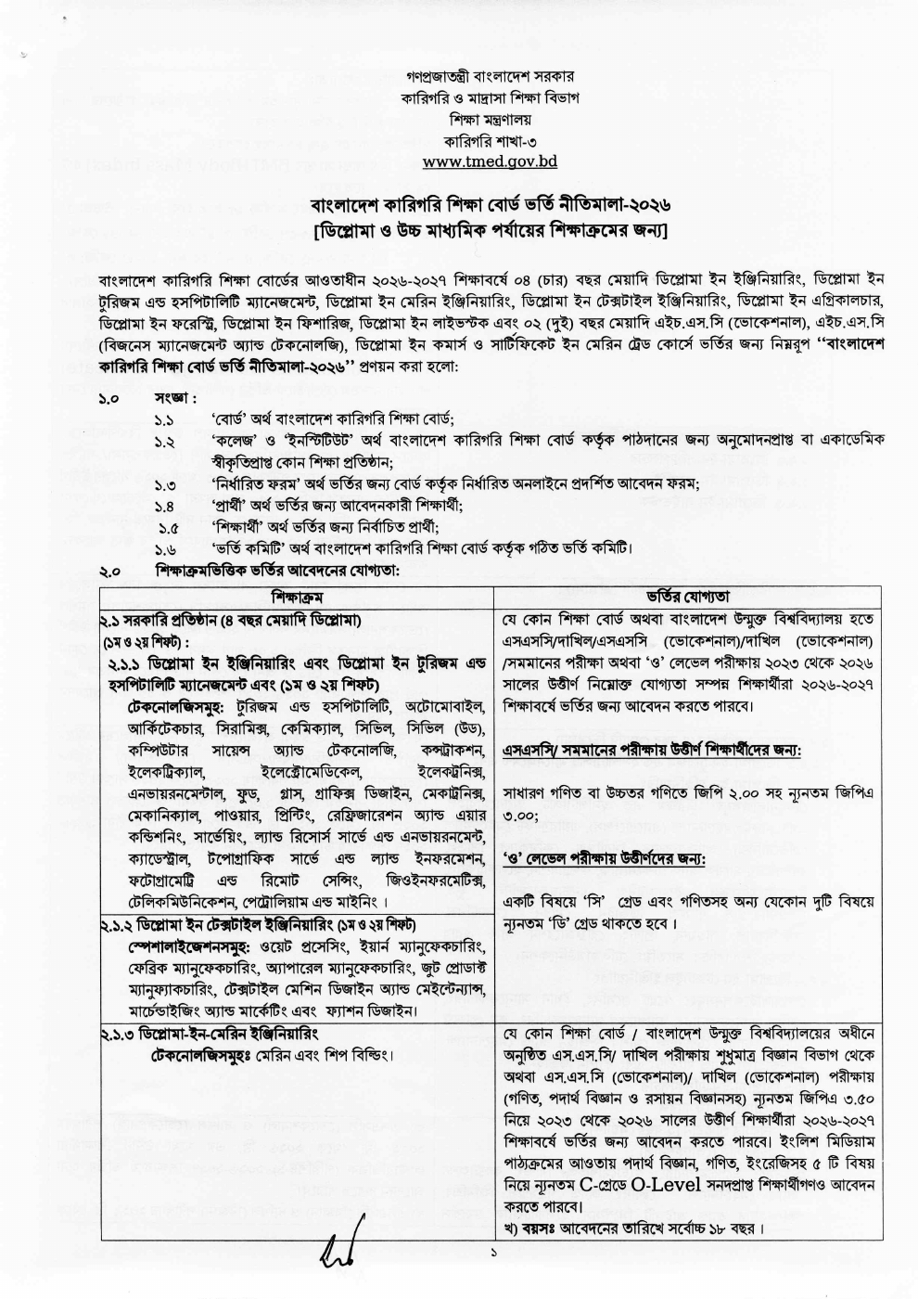
Actual capture from the cited official PDF. Full original is provided in the ZIP.

5 সরকারি ডিপ্লোমার সংশোধিত আবেদন ও পরীক্ষা ফি
Revised public diploma application and examination fees
EDU-13B | বাংলাদেশ কারিগরি শিক্ষা বোর্ড
আওতা সংশোধনীতে অন্তর্ভুক্ত সরকারি Diploma প্রতিষ্ঠান; ২০২৬ ২০২৭
Source date 1 September 2026

নিশ্চিত তথ্য
১ সেপ্টেম্বর ২০২৬-এর সংশোধনীতে সরকারি Diploma-তে অনলাইন ভর্তি আবেদন ফি এক শিফট বা উভয় শিফটের জন্য ২২০ টাকা এবং ভর্তি পরীক্ষার ফি এক শিফট বা উভয় শিফটের জন্য ৩০০ টাকা নির্ধারণ করা হয়েছে। নোটিশে ইতোমধ্যে অতিরিক্ত আদায় করা ফি ভর্তির সময় সমন্বয়ের কথা আছে।

Confirmed information
The 1 September amendment sets the online application fee at BDT 220 for one or both shifts and the admission-test fee at BDT 300 for one or both shifts for its covered public diploma institutions. It states that excess fees already collected will be adjusted at admission.
উদ্ধৃত সংশোধনীটি পুরোনো guide-এর সংশ্লিষ্ট fee অঙ্কের পরে প্রযোজ্য নথি। এটি সব কারিগরি কোর্সের মোট ভর্তি খরচ নয়।
Main official source URL https://bteb.gov.bd/pages/static-pages/6a91b5b9cb81efaf5dd0b863
Original official PDF BTEB-FEE-REVISION Open original PDF
Evidence location PDF page 1; revised fee table
Evidence match checked 25 October 2026 | Independent human cross-review pending

Original PDF page evidence
Revised public diploma application and examination fees
Source document and page references are on the preceding information page.
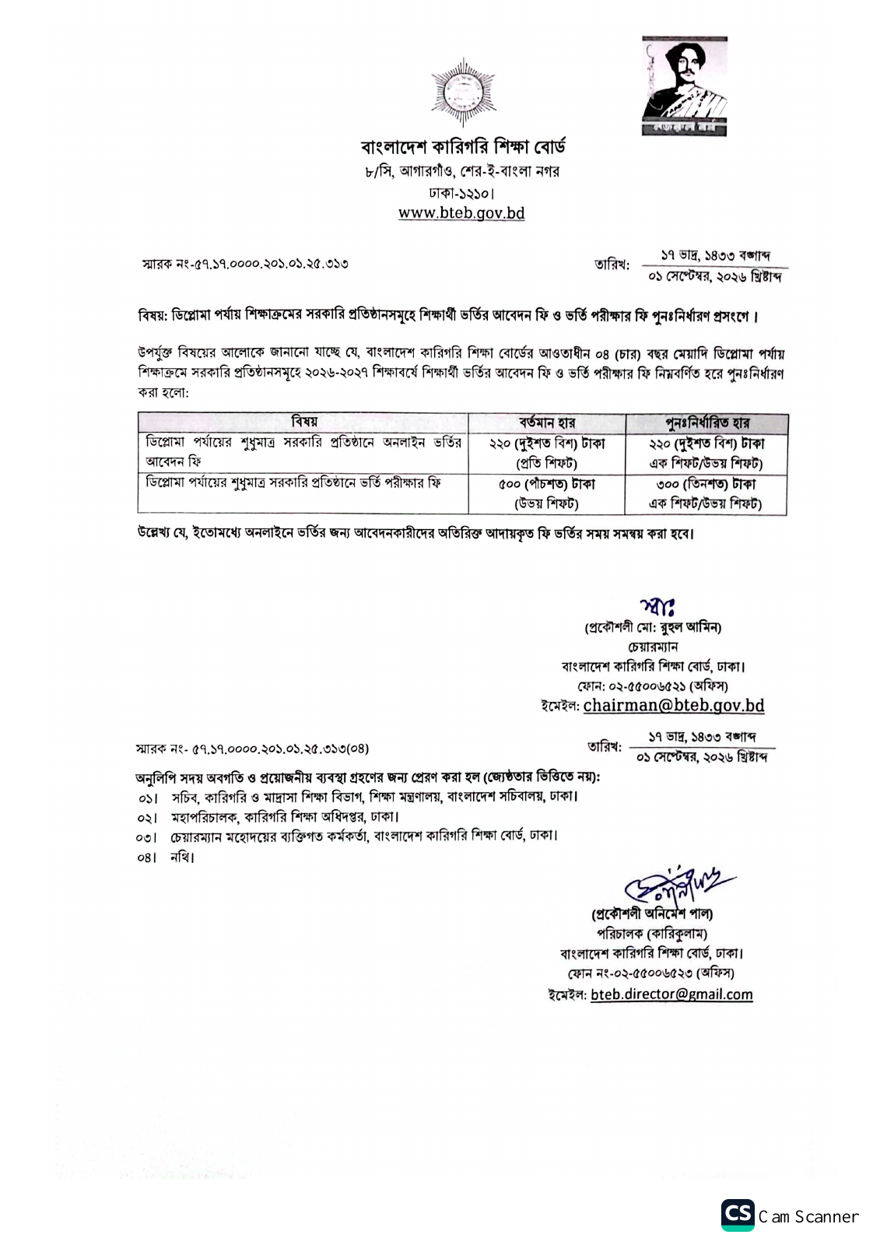
Actual capture from the cited official PDF. Full original is provided in the ZIP.

6 বিদেশি ডিগ্রির UGC সমতাবিধান
UGC foreign degree equivalence
EDU-15 | বাংলাদেশ বিশ্ববিদ্যালয় মঞ্জুরী কমিশন
আওতা UGC গ্রহণ করে এমন বিদেশি academic degree
Source date বর্তমান source page attachment updated 17 September 2026

নিশ্চিত তথ্য
বর্তমানে লিংককৃত নথিতে profile registration, original verification-এর appointment এবং যাচাই শেষে portal unlock-এর ধাপ আছে। প্রয়োজনীয় নথিতে সনদ/transcript, enrollment ও on-campus study record, passport/visa, syllabus এবং প্রযোজ্য thesis/credit-transfer নথি আছে। non-English নথির attested translation লাগে। প্রতি ডিগ্রির fee ৫,০০০ টাকা Pay Order/Bank Draft। প্রকাশিত processing period ৯০–১২০ কর্মদিবস, পরিস্থিতিতে বাড়তে পারে। আইন, ফার্মেসি, মেডিকেল ও নার্সিং UGC-এর এই সেবার আওতায় নয়।

Confirmed information
The currently linked checklist requires registration, an appointment to verify originals and then unlocked portal access. It lists academic, enrolment, study, travel and syllabus records, with translations and conditional research/transfer evidence. The fee is BDT 5,000 per degree; the stated 90–120 working-day period may extend. Law, pharmacy, medicine and nursing are routed to their professional regulators.
স্কুল পর্যায়ের সমমান এবং পেশাগত নিয়ন্ত্রকের সেবা আলাদা। ৯০–১২০ কর্মদিবসকে নিশ্চিত delivery date হিসেবে ব্যবহার করবেন না।
Main official source URL https://ugc.gov.bd/service-details/mandatory-steps-and-documents-list
Original official PDF UGC-EQUIVALENCE-CURRENT Open original PDF
Evidence location PDF page 1; numbered steps and special declaration
Evidence match checked 25 October 2026 | Independent human cross-review pending

Original PDF page evidence
UGC foreign degree equivalence
Source document and page references are on the preceding information page.
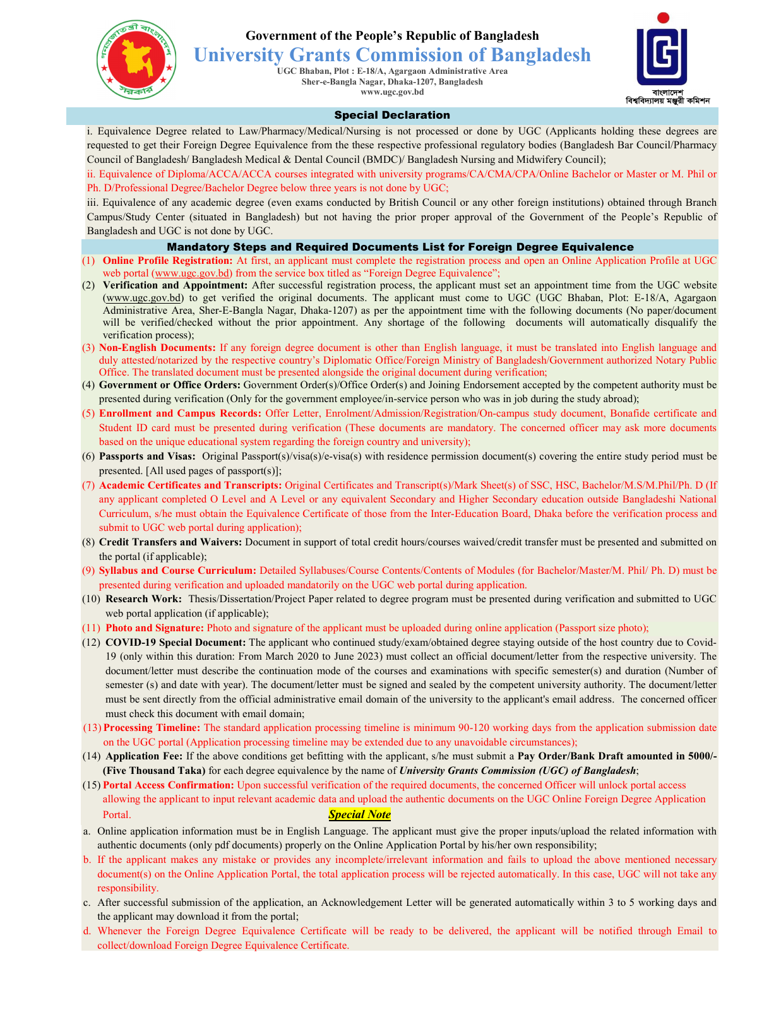
Actual capture from the cited official PDF. Full original is provided in the ZIP.

7 ভর্তি সহায়তার যোগ্যতা ও অর্থের পরিমাণ
Admission aid eligibility and amounts
SCH-02 | শিক্ষা সহায়তা ট্রাস্ট
আওতা ষষ্ঠ থেকে স্নাতক ও সমমান পর্যায়ে প্রযোজ্য আবেদনকারী
Source date ভর্তি সহায়তা নির্দেশিকা ২০২৬; order 1 March 2026

নিশ্চিত তথ্য
নির্দেশিকায় অসচ্ছল পরিবারের বার্ষিক আয় ৩ লক্ষ টাকার কম এবং পূর্বের শ্রেণিতে মেধার মান ন্যূনতম ৬০ শতাংশ বা সমমানের GPA বলা হয়েছে। বাছাইয়ে নির্বাচিতদের মাধ্যমিকে ৪,০০০, উচ্চমাধ্যমিকে ৬,০০০ এবং স্নাতক/সমমানে ৮,০০০ টাকা ভর্তি সহায়তা দেওয়ার বিধান আছে। portal-এর ধাপ registration, mobile verification, login, আবেদন এবং dashboard-এ অবস্থা দেখা। নথির মধ্যে ছবি, স্বাক্ষর, জন্মসনদ, অভিভাবকের NID, স্থানীয় প্রত্যয়ন, প্রতিষ্ঠানপ্রধানের সুপারিশ ও ব্যাংকপ্রমাণ আছে; অন্যান্য NID/কোটা প্রমাণ প্রযোজ্য ক্ষেত্রে।

Confirmed information
The guideline defines family income below BDT 300,000 yearly and prior achievement at 60% or equivalent GPA. Selected recipients receive BDT 4,000, 6,000 or 8,000 according to education level. The portal uses registration, mobile verification, login, application and dashboard tracking, with identity, recommendation and bank evidence and conditional category documents.
এগুলো সহায়তার পরিমাণ; আবেদন করলেই অর্থ পাওয়ার নিশ্চয়তা নয়। এই রেকর্ডে আবেদন খোলা বা অর্থ পাঠানোর নির্দিষ্ট সময় দাবি করা হয়নি।
Main official source URL https://www.eservice.pmeat.gov.bd/admission/
Original official PDF PMEAT-ADMISSION-2026 Open original PDF
Evidence location PDF pages 2 to 3, definitions and sections 6 to 7
Original official PDF PMEAT-USER-GUIDE Open original PDF
Evidence location Linked portal user guide
Original official PDF PMEAT-RECOMMENDATION Open original PDF
Evidence location Prescribed recommendation form
Evidence match checked 25 October 2026 | Independent human cross-review pending

Original PDF page evidence
Admission aid eligibility and amounts
Source document and page references are on the preceding information page.
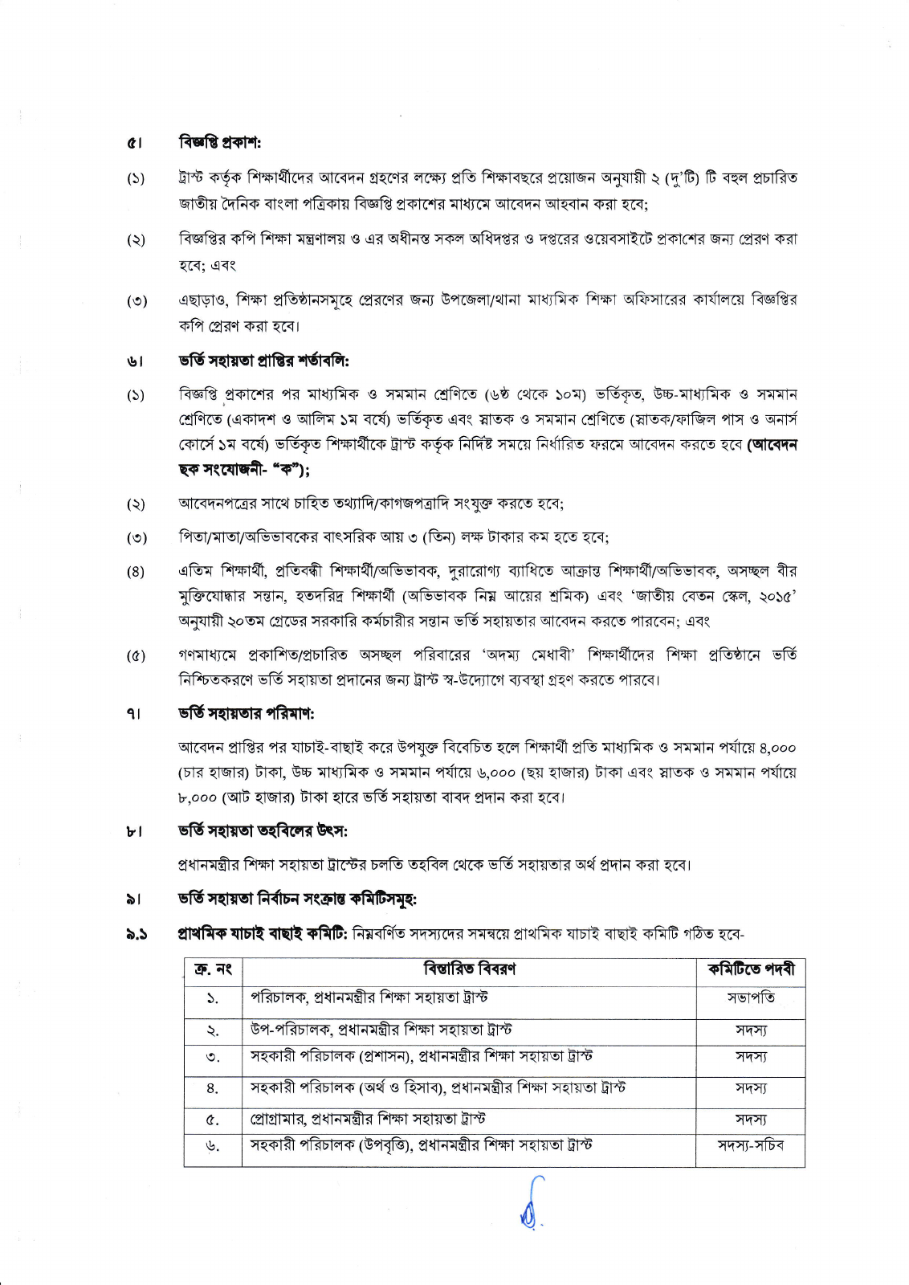
Actual capture from the cited official PDF. Full original is provided in the ZIP.

8 BRAC University বৃত্তির সাধারণ শর্ত
BRAC University general scholarship conditions
SCH-04 | BRAC University
আওতা শুধু উক্ত বিশ্ববিদ্যালয়ের undergraduate scholarship policy
Source date বর্তমানে scholarship page-এ লিংককৃত policy

নিশ্চিত তথ্য
সাধারণ policy অনুযায়ী non-credit course, retake/repeat course এবং admission/lab/residential-সহ non-tuition fee-তে scholarship waiver প্রযোজ্য নয়। একাধিক category-তে যোগ্য হলে উচ্চতর সুবিধাটি সমন্বয় করা হয়। বিদ্যমান শিক্ষার্থী শর্ত পূরণ করলে পুনরায় আবেদন ছাড়া সুবিধা অব্যাহত থাকে; বন্ধ হওয়া সুবিধার জন্য eligibility ফিরে পেলে পুনরায় আবেদন করতে হয়। নির্দিষ্ট category-এর initial application prescribed form-এ Scholarship Office বা scholarship@bracu.ac.bd-তে পাঠানোর বিধান আছে।

Confirmed information
The general policy excludes non-credit, retake/repeat courses and non-tuition charges. Where more than one category applies, only the higher award is adjusted. Eligible existing recipients continue without reapplying; discontinued awards require reapplication after eligibility is regained. Specified initial categories use the prescribed form and Scholarship Office or its published email.
এটি প্রতিষ্ঠানভিত্তিক policy; বাংলাদেশের অন্য বিশ্ববিদ্যালয় বা সরকারি stipend-এর নিয়ম নয়। category-specific শর্ত পূর্ণ policy-তে আছে।
Main official source URL https://www.bracu.ac.bd/admissions/scholarships-and-financial-aid
Original official PDF BRAC-SCHOLARSHIP-POLICY Open original PDF
Evidence location PDF pages 1 and 5, general conditions and application procedure
Original official PDF BRAC-AID-FORM Open original PDF
Evidence location Current linked local undergraduate form
Evidence match checked 25 October 2026 | Independent human cross-review pending

Original PDF page evidence
BRAC University general scholarship conditions
Source document and page references are on the preceding information page.
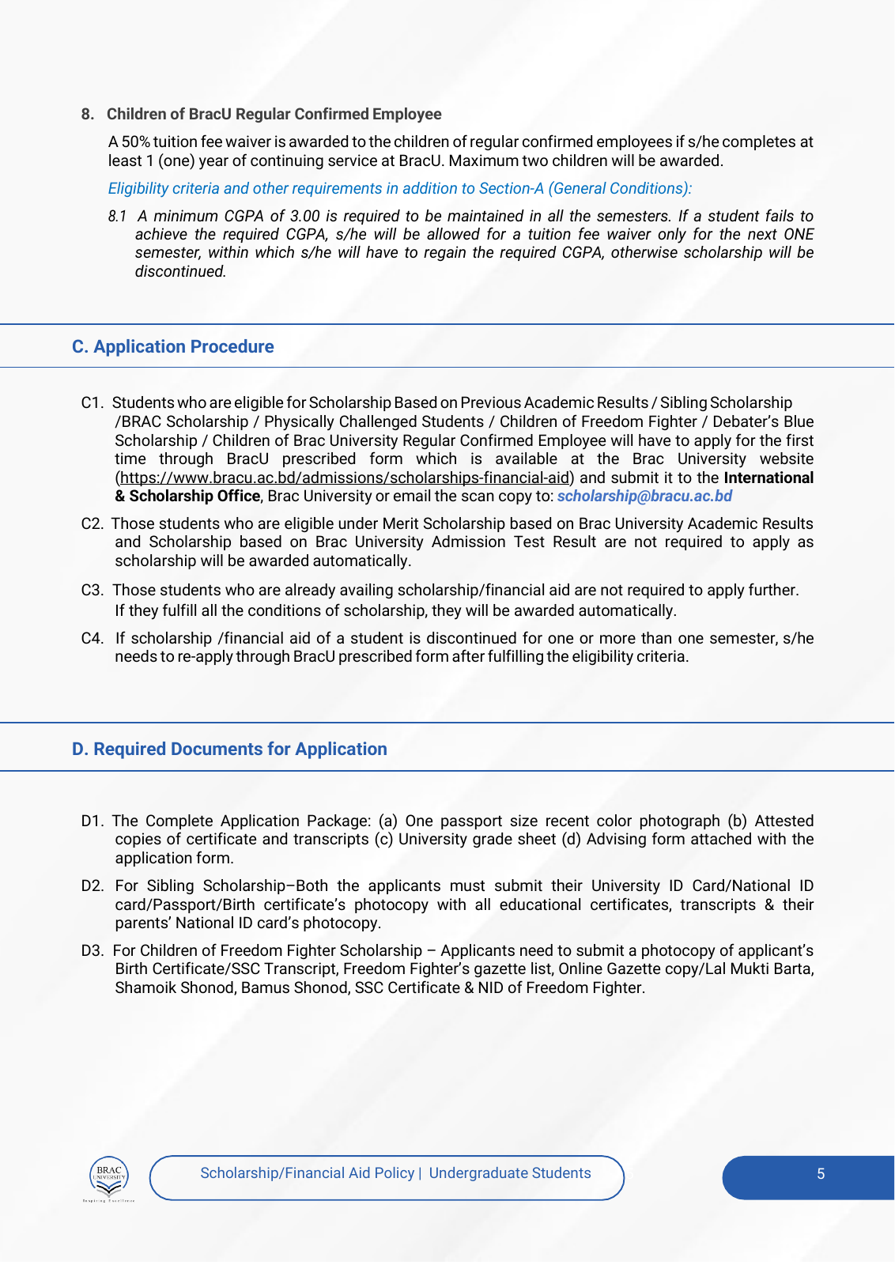
Actual capture from the cited official PDF. Full original is provided in the ZIP.

9 BRAC academic merit scholarship-এর credit ও grade শর্ত
BRAC academic merit scholarship credit and grade conditions
SCH-06 | BRAC University
আওতা Academic-results merit scholarship; institution-specific
Source date Effective from Summer 2024 onwards, according to linked policy

নিশ্চিত তথ্য
এই academic-results merit policy অনুযায়ী undergraduate-এর অন্তত ৩০ credits এবং postgraduate-এর programme-এর অন্তত এক-চতুর্থাংশ credits সম্পন্ন করতে হয়। current ও previous semester-এ undergraduate-এর ১২ credits, Law-এর ১৫ এবং Pharmacy-এর ১৮ credits; postgraduate-এর ৬ credits দরকার। previous বা current semester-এ retake/repeat থাকলে, অথবা previous semester-এ W বা F থাকলে এই merit scholarship-এর eligibility থাকে না।

Confirmed information
This academic-results merit policy requires at least 30 completed undergraduate credits or one-quarter of postgraduate programme credits. Current and previous semester loads are 12 undergraduate credits, 15 in Law, 18 in Pharmacy and 6 postgraduate credits. Retake/repeat courses and the stated prior-semester W/F conditions exclude eligibility.
এই শর্ত academic-results merit category-এর; সব ধরনের BRAC scholarship-এর অভিন্ন renewal rule নয়। policy-তে পরিবর্তনের অধিকার প্রতিষ্ঠানের আছে।
Main official source URL https://www.bracu.ac.bd/admissions/scholarships-and-financial-aid
Original official PDF BRAC-MERIT-POLICY Open original PDF
Evidence location PDF page 1, numbered conditions 1 to 5
Evidence match checked 25 October 2026 | Independent human cross-review pending

Original PDF page evidence
BRAC academic merit scholarship credit and grade conditions
Source document and page references are on the preceding information page.
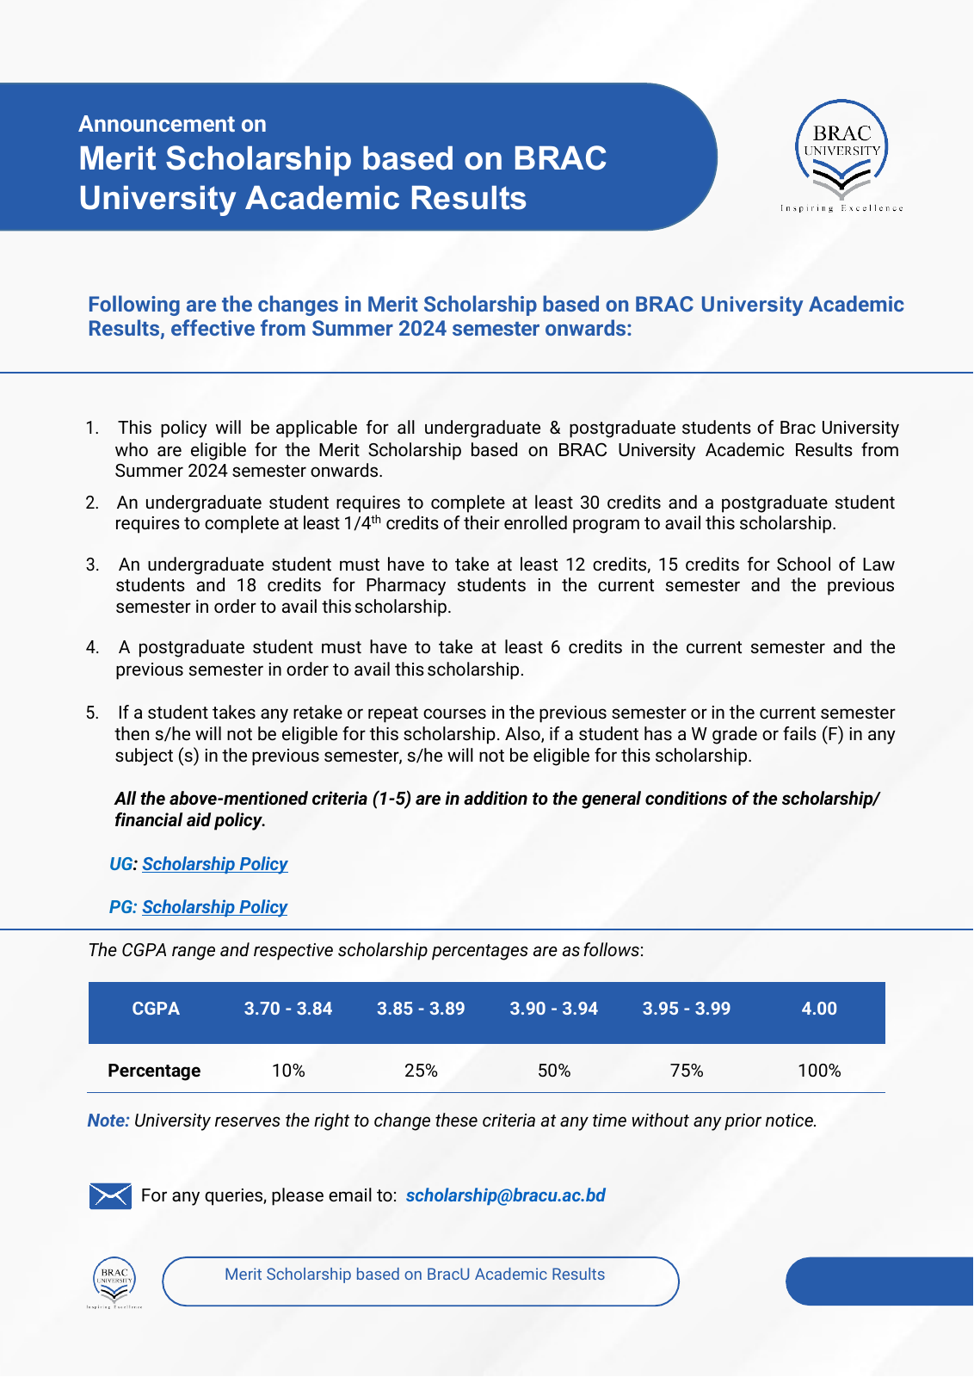
Actual capture from the cited official PDF. Full original is provided in the ZIP.

10 BPSC non cadre বিজ্ঞপ্তি ৮৩ থেকে ৯৬
BPSC non cadre advertisement serials 83 to 96
JOB-01 | বাংলাদেশ সরকারি কর্ম কমিশন
আওতা শুধু বিজ্ঞপ্তি ৮৩ ৯৬ এর পদসমূহ
Source date 19 October 2026

নিশ্চিত তথ্য
সংরক্ষিত বিজ্ঞপ্তিতে আবেদন শুরু ১ নভেম্বর ২০২৬ দুপুর ১২টা এবং শেষ ৩০ নভেম্বর সন্ধ্যা ৬টা। নির্ধারিত সময়ে User ID প্রাপ্তরা ৩ ডিসেম্বর ২০২৬ সন্ধ্যা ৬টা পর্যন্ত fee দিতে পারবেন। fee table-এ ৮৩–৯১-এর জন্য ২০০ টাকা, ৯২–৯৬-এর জন্য ১৫০ টাকা এবং নোটিশে নির্ধারিত অনগ্রসর শ্রেণির জন্য ৫০ টাকা আছে। বয়স গণনার reference date ১ অক্টোবর ২০২৬; প্রতিটি পদের degree, experience ও সর্বোচ্চ বয়স পৃথক row-তে আছে।

Confirmed information
The saved notice opens applications on 1 November 2026 at noon and closes them on 30 November at 6 pm. Eligible User ID holders can pay by 3 December at 6 pm. The exam-fee table specifies BDT 200 for serials 83–91, BDT 150 for 92–96 and BDT 50 for the stated disadvantaged category. Age is referenced to 1 October, with post-specific conditions.
সময় বাংলাদেশ সময়। ২৫ অক্টোবর ২০২৬ হিসাবে এই নির্দিষ্ট application window ভবিষ্যৎ। fee-গুলো অন্য চাকরি বা BCS-এ প্রয়োগ করবেন না।
Main official source URL https://bpsc.gov.bd/pages/psc-exams
Original official PDF BPSC-NONCADRE-83-96 Open original PDF
Evidence location PDF page 5, sections 1.2 to 1.5; page 6, fee table; post rows on pages 1 to 4
Evidence match checked 25 October 2026 | Independent human cross-review pending

Original PDF page evidence
BPSC non cadre advertisement serials 83 to 96
Source document and page references are on the preceding information page.
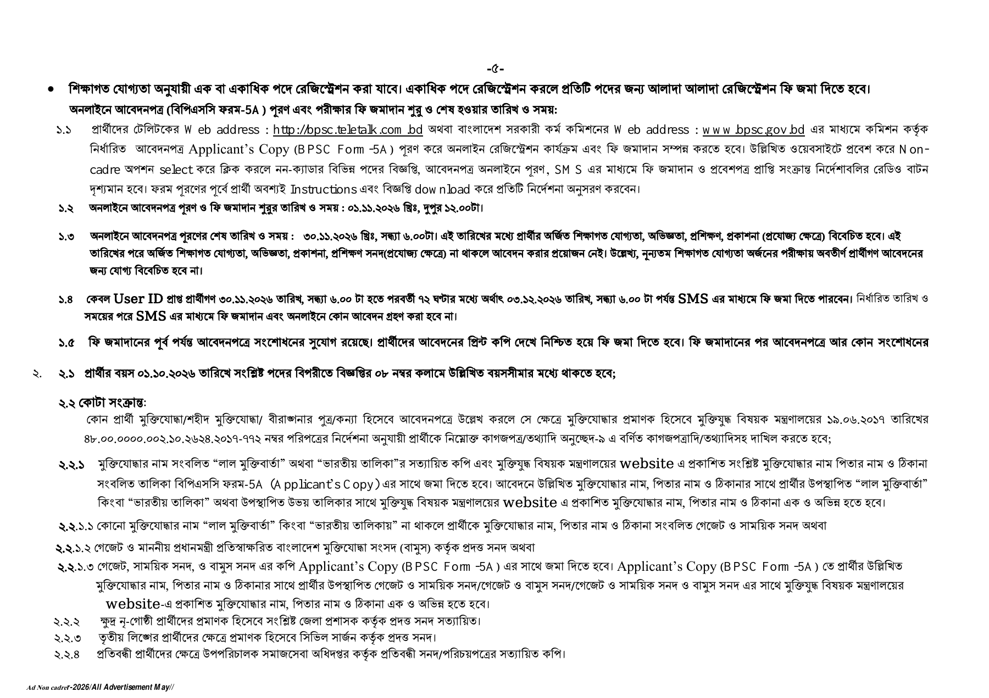
Actual capture from the cited official PDF. Full original is provided in the ZIP.

11 BPSC non cadre ছবি আবেদন ও সংশোধন
BPSC non cadre photos application and correction
JOB-06 | বাংলাদেশ সরকারি কর্ম কমিশন
আওতা উদ্ধৃত ২০২৬ non cadre নির্দেশনা
Source date 19 October 2026

নিশ্চিত তথ্য
গাইডে ছবি 300×300 pixels এবং সর্বোচ্চ 100 KB, signature 300×80 এবং সর্বোচ্চ 60 KB বলা আছে। সফল submit-এর পরে User ID-সহ Applicant’s Copy পাওয়া যায়; fee না দিলে আবেদন চূড়ান্ত নয়। বিজ্ঞপ্তিতে fee দেওয়ার আগে সংশোধনের সুযোগ এবং fee দেওয়ার পরে সংশোধন না করার বিধান আছে। guide-এ Admit Card, User Recovery, Password Recovery ও Payment Status option উল্লেখ আছে।

Confirmed information
The guide requires a 300×300 photo up to 100 KB and a 300×80 signature up to 60 KB. Submission produces an Applicant’s Copy with User ID, but fee payment is required to complete the application. The advertisement permits correction before payment and prohibits it afterward. The guide identifies admit-card, user/password recovery and payment-status options.
এই photo ও correction বিধান উদ্ধৃত বিজ্ঞপ্তির; অন্য employer-এর application-এর universal rule নয়।
Main official source URL https://bpsc.gov.bd/pages/psc-exams
Original official PDF BPSC-NONCADRE-GUIDE Open original PDF
Evidence location PDF pages 1 to 2, image limits copy payment and recovery
Original official PDF BPSC-NONCADRE-83-96 Open original PDF
Evidence location PDF page 5, section 1.5; page 6, images
Evidence match checked 25 October 2026 | Independent human cross-review pending

Original PDF page evidence
BPSC non cadre photos application and correction
Source document and page references are on the preceding information page.
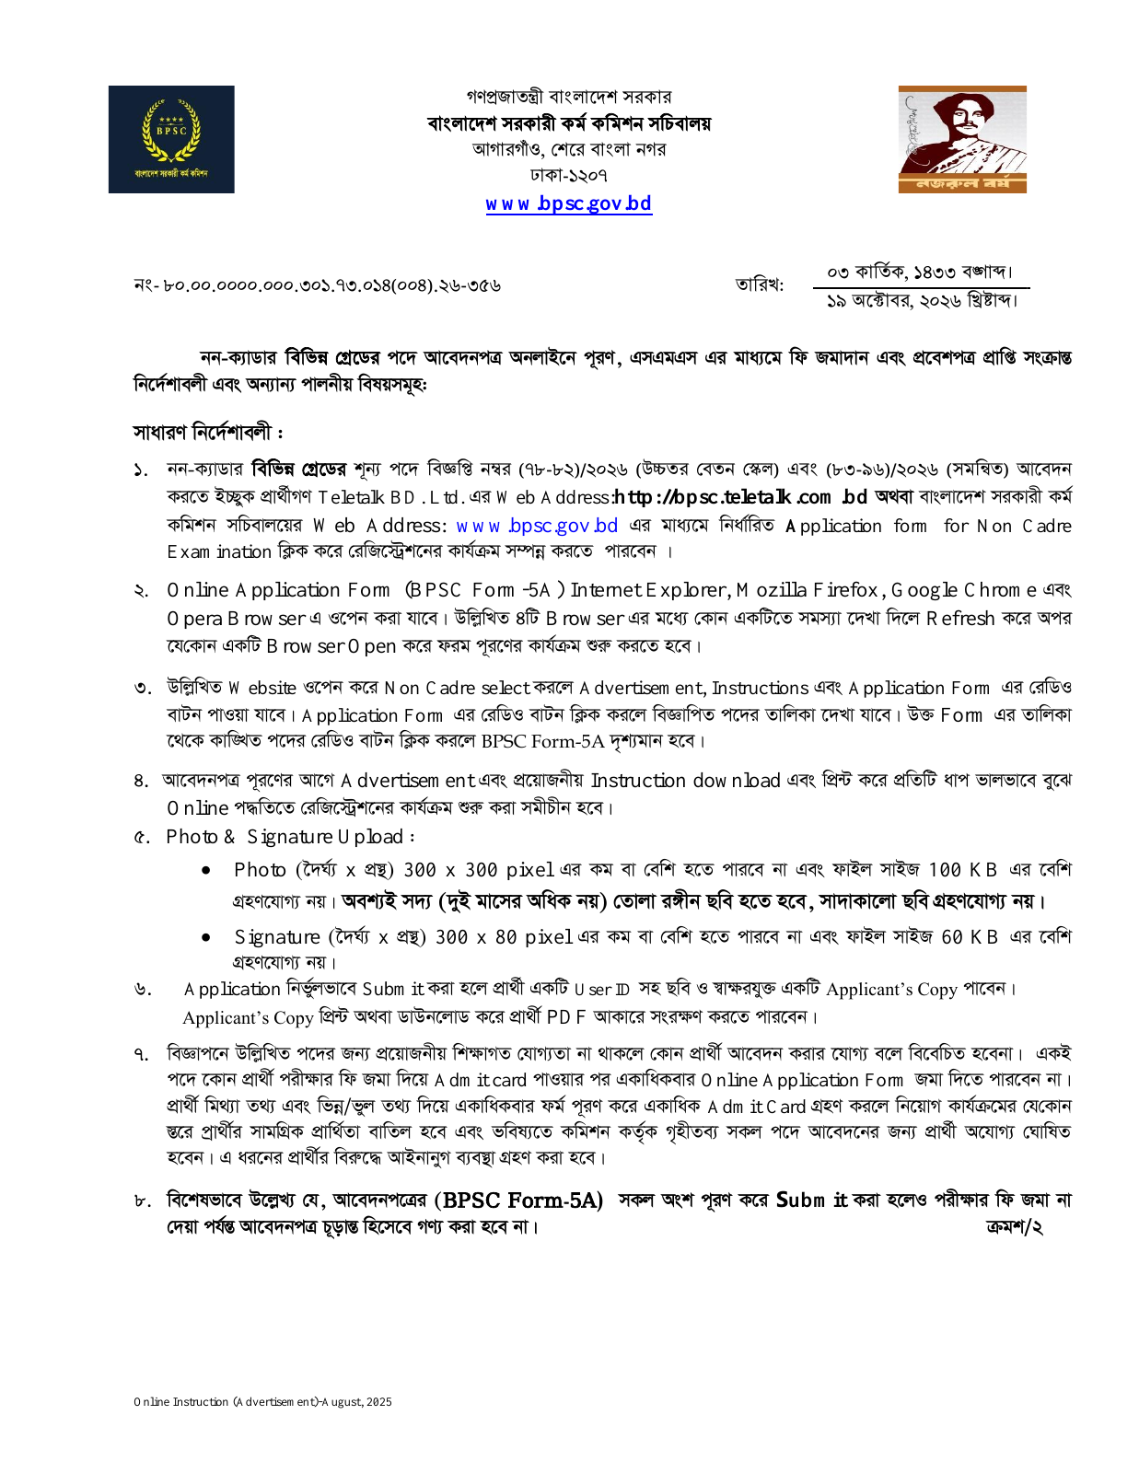
Actual capture from the cited official PDF. Full original is provided in the ZIP.

Original source PDF index
The ZIP contains 15 unmodified source PDFs. Each file maps to the record IDs below. Main URLs, PDF URLs, page references and SHA256 fingerprints are included in the JSON manifest.

BOARD-DOCUMENT-MANUAL
ঢাকা বোর্ড ডকুমেন্ট উত্তোলনের ম্যানুয়াল
Records EDU-06 | 5 pages
Official PDF URL https://efile.dhakaeducationboard.gov.bd/manual/document.pdf

BOARD-NAME-MANUAL
ঢাকা বোর্ড নাম ও বয়স সংশোধনের ম্যানুয়াল
Records EDU-07 | 4 pages
Official PDF URL https://efile.dhakaeducationboard.gov.bd/manual/name_corr.pdf

NU-MASTERS-2027
NU professional admission circular 2027
Records EDU-10 | 5 pages
Official PDF URL https://www.nu.ac.bd/uploads/notices/notice_5940_pub_date_20102026.pdf

BTEB-POLICY-2026
BTEB admission policy 2026
Records EDU-13A | 8 pages
Official PDF URL https://objectstorage.ap-dcc-gazipur-1.oraclecloud15.com/n/axvjbnqprylg/b/V2Ministry/o/office-bteb/2026/7/fa8f6cb0-6cb7-4bc1-b860-7ebd471ea2b0.pdf

BTEB-ONLINE-GUIDE
BTEB online admission guide
Records EDU-13A | 2 pages
Official PDF URL https://objectstorage.ap-dcc-gazipur-1.oraclecloud15.com/n/axvjbnqprylg/b/V2Ministry/o/office-bteb/2026/7/d0b785fb-7c0f-4fd5-b45c-bb3894d9077d.pdf

BTEB-FEE-REVISION
BTEB fee revision 1 September 2026
Records EDU-13B | 1 pages
Official PDF URL https://objectstorage.ap-dcc-gazipur-1.oraclecloud15.com/n/axvjbnqprylg/b/V2Ministry/o/office-bteb/2026/8/8f8fb13c-3dd3-4b0f-950e-ebf63a5681af.pdf

UGC-EQUIVALENCE-CURRENT
UGC current linked foreign degree equivalence checklist
Records EDU-15 | 1 pages
Official PDF URL https://ugc.gov.bd/storage/upload/service-content/20260917/20260917_hIyNhcKg4oy9Fj5rooDQ.pdf

PMEAT-ADMISSION-2026
ভর্তি সহায়তা নির্দেশিকা ২০২৬
Records SCH-02 | 5 pages
Official PDF URL https://www.eservice.pmeat.gov.bd/admission/public/files/e%20admission%20guidelines%202026.pdf

PMEAT-USER-GUIDE
ই ভর্তি সহায়তার ব্যবহার নির্দেশিকা
Records SCH-02 | 11 pages
Official PDF URL https://www.eservice.pmeat.gov.bd/admission/public/files/eadmission.pdf

PMEAT-RECOMMENDATION
ভর্তি সহায়তার সুপারিশ ফরম
Records SCH-02 | 2 pages
Official PDF URL https://www.eservice.pmeat.gov.bd/admission/public/files/recommendation.pdf

BRAC-SCHOLARSHIP-POLICY
BRAC undergraduate scholarship policy
Records SCH-04 | 5 pages
Official PDF URL https://www.bracu.ac.bd/sites/default/files/aid/BracU_Scholarship%20Policy_%20UG_0.pdf

BRAC-AID-FORM
BRAC local undergraduate financial aid form
Records SCH-04 | 2 pages
Official PDF URL https://www.bracu.ac.bd/sites/default/files/uploads/2026/07/27/Financial%20Aid%20Application%20Form%20%28For%20Local%20Students%29-UG.pdf

BRAC-MERIT-POLICY
BRAC academic result merit policy
Records SCH-06 | 1 pages
Official PDF URL https://www.bracu.ac.bd/sites/default/files/uploads/2025/01/22/Merit%20Scholarship%20based%20on%20BracU%20Academic%20Results.pdf

BPSC-NONCADRE-83-96
BPSC non cadre advertisement serials 83 to 96
Records JOB-01, JOB-06 | 10 pages
Official PDF URL https://objectstorage.ap-dcc-gazipur-1.oraclecloud15.com/n/axvjbnqprylg/b/V2Ministry/o/office-bpsc/2026/9/a274b033-05fd-4b5a-8ec8-32b792d6cc09.pdf

BPSC-NONCADRE-GUIDE
BPSC non cadre online guide 19 October 2026
Records JOB-06 | 11 pages
Official PDF URL https://objectstorage.ap-dcc-gazipur-1.oraclecloud15.com/n/axvjbnqprylg/b/V2Ministry/o/office-bpsc/2026/9/8b80196e-5911-425b-8972-95b2cec453c0.pdf

